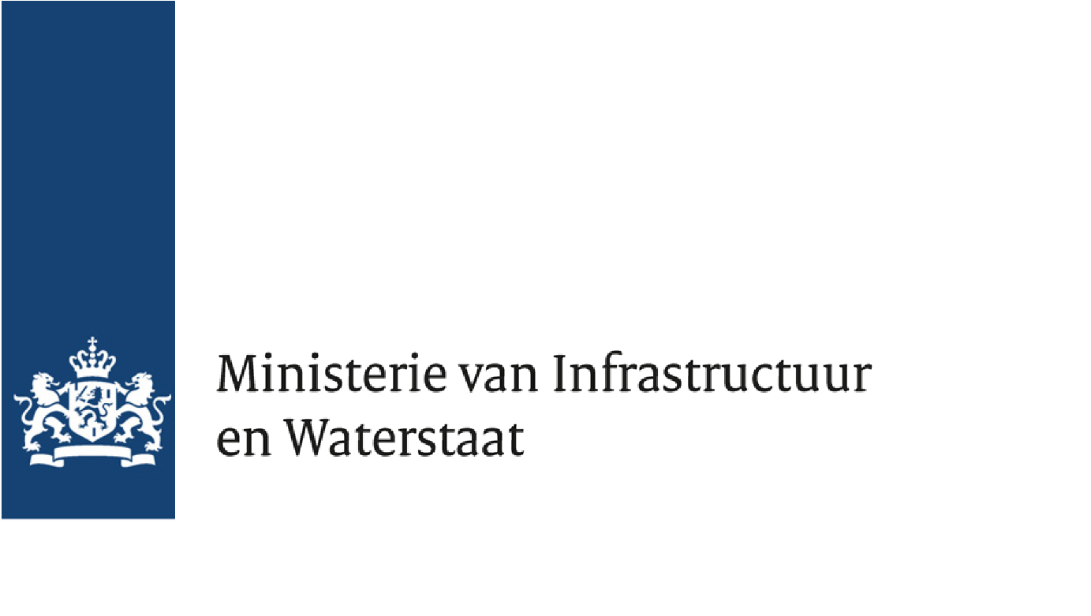

> Retouradres Postbus 91503 2509 EC Den Haag

De voorzitter van de Tweede Kamer der Staten-Generaal
Postbus 20018
2500 EA DEN HAAG

Datum 23 maart 2026
Betreft Uitstel beantwoording Kamervragen mogelijke kill switch Chinese OV-bussen

Geachte voorzitter,

Op 26 februari jl. heeft het lid Van den Berg (JA21) schriftelijke vragen gesteld aan mij en de Staatssecretaris van Digitale Economie en Soevereiniteit over mogelijke kill switch opties in Chinese OV-bussen, kenmerk: 2026Z03781.

De vragen kunnen niet binnen de gestelde termijn worden beantwoord, gezien de benodigde (interdepartementale) afstemming die nodig is voor de beantwoording van de vragen.

Hoogachtend,

Mede namens de Staatssecretaris van Digitale Economie en Soevereiniteit, DE STAATSSECRETARIS VAN INFRASTRUCTUUR EN WATERSTAAT,

Annet Bertram
Ministerie van Infrastructuur en Waterstaat
Rijnstraat 8
2515 XP Den Haag Postbus 20901 2500 EX Den Haag
T 070-456 0000
F 070-456 1111

Ons kenmerk
IENW/BSK-2026/49094

Uw kenmerk
2026Z03781

Bijlage(n)
1

